基隆市特殊需求領域課程教材教具
使用說明
教材名稱 | 重點小書
適合班級 | ■資源班特教班 資優班
配合領域 | 生活管理 社會技巧 溝通訓練 動作機能訓練  ■學習策略 職業教育 點字 輔助科技 定向行動  創造力 情意課程 領導才能
對應指標 | 1-3-4-3 能自主性的轉移並分配注意力（如：邊聽指令進行工作流程）。  1-3-4-3 能夠利用文本中的解釋說明瞭解文意。  1-3-3-1 能抽取學習內容重要的元素，做成大鋼。  1-3-3-2 能將學習內容做成組織圖（如圖表、蜘蛛網或概念構圖）。
設計者 | 齊韻晴
教材簡介 | 先請學生利用圖畫紙製作自己的重點小書並完成美化小書的前置工作，再將這學期國文課本中文言文課文進行理解後繪製出課文架構圖。  重點小書成品如下：  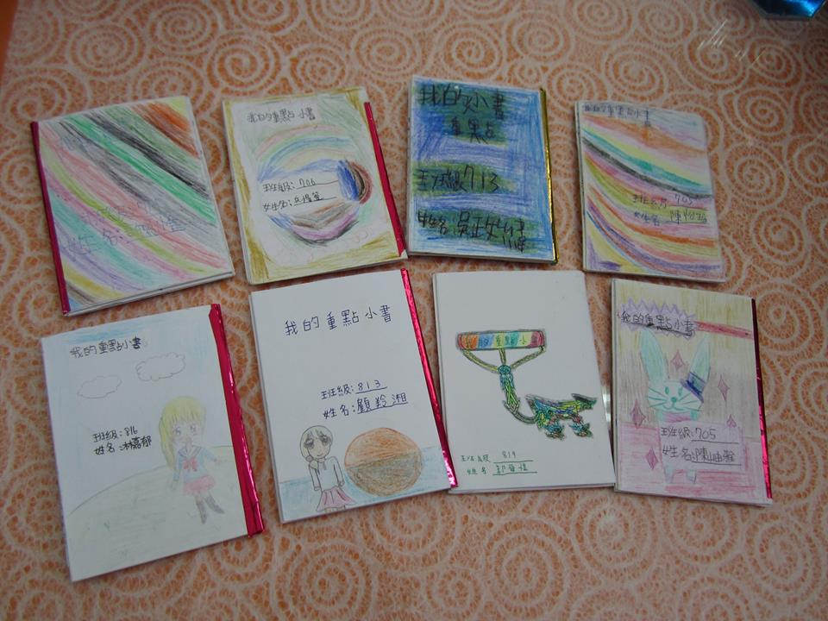  （學生精心製作的小書封面）  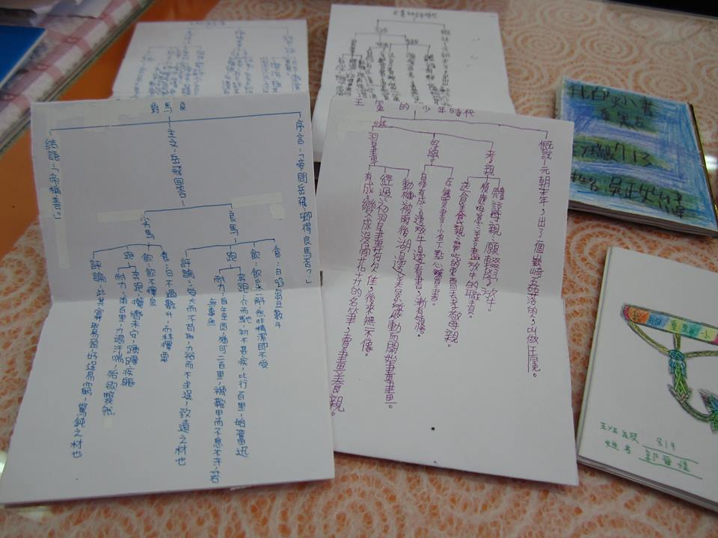  （內頁為學生繪製的架構圖）
使用方式 | - 使用理解策略進行課文理解：每三週以實作評量一次，學生能說出該篇文言文課文之文意及綱要。  - 運用組織策略：每兩週以實作評量一次，學生能透過老師引導或集思廣義的討論方式完成文章大綱表及架構圖。  - 將文章大綱表及架構圖畫在學生製作的重點小書裡面。

